**BOEN X-PRESS УКЛАДКА НА КЛЕЙ**

**ОПИСАНИЕ ПРОДУКТА**

Инженерная доска «BOEN X-PRESS» из твердых пород древесины состоит из трехслойной конструкции. Верхний слой – это слой древесины твердых пород толщиной 3,6 мм, а средний и нижний слои выполняются из древесины ели.

Поверхность паркетных досок из твердых пород древесины подвергается предварительной обработке. Длинная сторона досок оснащена замковой системой шип-паз «Uniclic», а короткая сторона замковой системой «5G BOEN X-PRESS».

EN 14342

|  |  |
| --- | --- |
| Толщина: | 14 мм |
| Плотность: | «550 кг/м³ |
| Огнестойкость: | Dfl-s1, 14 мм с верхним слоем из дуба Cfl-S1 |
| Выделение формальдегида: | E1 |
| Содержание пентахлорфенола: | не обнаружен |

**Допустимое коммерческое применение**

Полы «BOEN» могут использоваться в качестве напольного покрытия в общественных или частных, деловых, образовательных или религиозных зданиях и учреждениях.

Укладка в любых зонах, где происходит употребление напитков или продуктов питания, а также в зонах, примыкающих к внешним входам, должна предусматривать обработку поверхности совместимым уретановым покрытием, используемым для отделки древесины, в соответствии с процедурами нанесения финишных покрытий, предусмотренных компаниями-изготовителями.

Компания «BOEN» рекомендует в этих случаях использовать продукцию «BonaKemi» или «Bona Traffic».

Свяжитесь с «BonaKemi» для получения подробной информации ([www.bona.com](http://www.bona.com)).

Компания «BOEN» не дает никаких гарантий на эксплуатационные характеристики любых финишных покрытий, наносимых на месте. Для получения информации о соответствующих продуктах, процедурах и гарантиях пожалуйста, свяжитесь с изготовителем такой продукции.

**ИНСТРУКЦИИ ПО ХРАНЕНИЮ**

Внутри картонных коробок многослойные паркетные доски упаковываются в полиэтиленовую пленку. Обращаться с ними следует осторожно, во избежание повреждений. Необходимо обеспечить защиту картонных коробок от попадания влаги во время транспортировки и хранения. Картонные коробки следует хранить в горизонтальном положении. Рекомендуемая температура хранения – хранить при нормальной комнатной температуре.

Картонные коробки следует вскрывать непосредственно перед укладкой.

**Поверхность древесины**

Проверка и сортировка напольных покрытий из твердых пород древесины выполняется нашими специалистами по контролю над качеством перед отправкой.

При возникновении каких-либо вопросов относительно классификации или видимых дефектов паркета, претензии следует предъявлять еще до укладки паркета на пол. Помните, что ответственность за конечный результат укладки несет укладчик паркета.

Древесина - это натуральный продукт с естественными различиями в цвете и текстуре. Поэтому мы не можем принять никакие претензии в последующем. Укладка должна производиться в соответствии с требованиями стандартов DIN, т. е. DIN 18365 и DIN 18356.

**МЕСТО ПРОИЗВОДСТВА РАБОТ**

**ПРЕДВАРИТЕЛЬНЫЕ УСЛОВИЯ В ПОМЕЩЕНИИ**

**МИКРОКЛИМАТ В ПОМЕЩЕНИИ**

Обязательным условием укладки является наличие отопления в помещении. Кроме этого, помещение должно быть сухим. Все окна и двери должны быть установлены, а все работы по заливке бетона и облицовке должны быть заблаговременно завершены.

Если относительная влажность в помещении (RH) будет слишком высокой, паркетный пол будет впитывать избыточную влагу, в результате чего древесина разбухнет.

Относительная влажность воздуха в помещении (RH) при температуре 64°F (18°C) не должна превышать 65 %. За 48 часов до укладки напольных покрытий упаковки должны храниться в помещении, где будет производиться монтаж, в тех же условиях для акклиматизации пола.

Перед установкой картонные коробки должны храниться в помещении, в котором они будут установлены, не менее 48 часов до вскрытия.

Внимательно осмотрите окружающее вас пространство на наличие неподходящих дренажных систем или очевидных источников влаги.

Проверьте окна и двери на наличие соответствующих дренажных отверстий и водонепроницаемых уплотнений.

Осмотрите бетонное основание, убедитесь в отсутствии трещин и прогибов. В некоторых случаях уровень грунтовых вод (вода под поверхностью) может подниматься. Вследствие чего гидростатическое давление выталкивает воду через бетонные стены и пол.

Проверьте систему вентиляции в подвальном помещении, подвале и на чердаке.

Осмотрите трубы, бак водонагревателя, посудомоечную машину и любое другое санитарно-техническое оборудование в пределах соответствующей зоны.

Помните, что при укладке напольных покрытий «BOEN» следует принимать во внимание сезонные колебания показателей относительной влажности воздуха.

К признакам слишком высокого содержания влаги могут относится обесцвечивание (потемнение) бетонного пола и следы капель воды на нем.

Компенсационный зазор шириной 8–10 мм**следует оставлять между напольным покрытием и стенами, а также другими фиксированными объектами.** Эти зазоры впоследствии скрываются плинтусами и молдингами. При укладке напольного покрытия рекомендуется использовать шаблон, во избежание ошибок или «искривлений» при выполнении работ в больших помещениях.

**ТРЕБОВАНИЯ К ОСНОВАНИЮ**

Многослойные напольные покрытия из твёрдых пород древесины толщиной 14 мм могут быть приклеены к любому профессионально подготовленному основанию.

К таким основаниям относят бетон и стяжку, а также плиты ДСП или фанеру. Основание должно соответствовать требованиям для укладки на него любого напольного покрытия из твёрдых пород древесины, т.е., оно должно быть сухим, выровненным с точностью до 1/8 дюйма в радиусе 8 футов, ровным, самонесущим и чистым. Укладку напольного покрытия можно начинать после того, как основание пола будет полностью подготовлено в соответствии с требованиями действующих стандартов и технических условий.

**Выравнивание**

Особое внимание следует уделить ровности основания пола, во избежание образования воздушных карманов, так как короткие паркетные планки не могут компенсировать колебания чернового пола.

**Температура**

Температура поверхности основания пола должна составлять не менее 59°F (15°C).

**Бетонное основание**

Перед тем, как приступить к укладке напольного покрытия бетонные основания следует должным образом протестировать. Бетонные черновые полы должны быть сухими. При проведении испытания на влажность основания с помощью хлорида кальция значения не должны превышать 3 фунтов, по сухому весу.

При использовании влагомера «Tramex» показатели влажности основания не должны превышать 4,5. В соответствии с требованиями ASTM 2170 относительная влажность основания пола не должна превышать 75%. Для измерения влажности основания пола используется датчик, установленный на месте измерения.

При наличии открытых пор в бетонном основании и других дефектов рекомендуется использовать подходящую выравнивающую смесь, специально разработанную для использования с напольными покрытиями из твёрдых пород древесины. Эти продукты должны использоваться в строгом соответствии с инструкциями компаний-изготовителей.

**Деревянное основание**

Содержание влаги в деревянных основаниях должно быть менее 12%. Для подготовки деревянного основания к укладке напольного покрытия прибейте гвоздями все незакреплённые части основания, включая скрипящие элементы. Отшлифуйте или подровняйте все выступающие участки и заделайте все имеющиеся впадины. Результаты всех испытаний следует задокументировать и сохранить.

Избыточная влажность, появляющаяся впоследствии, после документального оформления всех проведённых испытаний перед укладкой пола, свидетельствует о проникновении влаги и не покрывается гарантией компании «BOEN».

**Очистка основания пола**

Основание пола должно быть чистым.

**Влажность**

Относительная влажность воздуха в помещениях, где производится укладки напольного покрытия всегда должна быть в пределах от 30 до 60%.

Температурный режим должен находиться в пределах 15º F от нормального рабочего диапазона.

**Общая информация**

В целом, особенно в случае с новыми зданиями, укладку паркетного пола желательно выполнять в последнюю очередь. Если это невозможно, необходимо обеспечить защиту поверхности пола, используя строительную бумагу, оргалит или картон. (Ни в коем случае не используйте полиэтиленовую пленку, так как она не пропускает влагу).

Перед началом укладки необходимо тщательно продумать расположение пола. При укладке длинных полос лучше всего укладывать их вдоль основного источника света, чтобы учесть угол падения света.

Для достижения конечного результата ровный первый ряд имеет важнейшее значение.

Паркетные доски всегда укладываются на клей перед предыдущим рядом, проталкиваются и поворачиваются для установки на место вдоль боковых и торцевых сторон каждой доски.

**ТЕПЛЫЙ ПОЛ**

Укладка напольных покрытий из твёрдых пород древесины толщиной 14 мм на основания с системой тёплых полов.

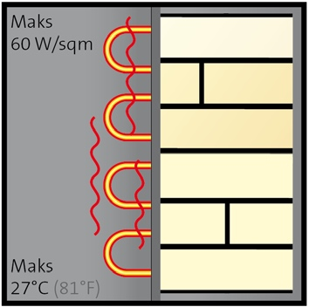

Благодаря тепловому сопротивлению 0,15 Вт/м2 многослойные напольные покрытия из твёрдых пород древесины толщиной 14 мм подходят для укладки поверх оснований с установленными в них системами теплых полов. Максимальная удельная мощность систем теплых полов не должна превышать 60 Вт/м2. Температура поверхности паркетного пола не должна превышать 81°F (27°C). Система теплых полов должна обеспечивать равномерное распределение тепла по всей поверхности пола, независимо от настройки нагрева.

Некоторые породы древесины, например, клен, бук и ятоба, более чувствительны к колебаниям температуры и влажности. Это может привести к образованию щелей между планками в зимние месяцы, когда используется отопление. Это можно свести к минимуму, поддерживая в помещении постоянную температуру в пределах 68-72°F (20-22°C) и относительную влажность воздуха в пределах 30-60 %.

**ВНИМАНИЕ!** Ковры и ковровые покрытия, укладываемые поверх паркета, в особенности покрытия с изолирующей подкладкой, такой как резина или пена, могут привести к повышению температуры пола, и как следствие повредить ваш паркет.

**УКЛАДКА BOEN X-PRESS 5G на клей**

Трехполосные и однополосные многослойные напольные покрытия из твёрдых пород древесины толщиной 14 мм всегда приклеиваются непосредственно к основанию пола. При этом элементы замкового соединения «шип-паз» склеиваться не должны. Выбор клея зависит от типа основания и условий, связанных со строительством здания. Следует использовать только клей, специально рекомендованный для паркетных полов, т. е. клей, с минимальным содержанием воды.

Клей наносится с помощью зубчатого шпателя. Размер зубцов шпателя имеет большое значение. Клей следует наносить в соответствии с инструкциями производителя. Не наносите клея больше, чем вы можете «использовать» в течение 10-15 минут.

При укладке полов «BOEN» клеевым методом не требуются деформационные швы, и площадь укладки не ограничена.

**ВАЖНО!**

Не открывайте упаковки до начала укладки!

Проверьте доски перед установкой и отложите в сторону доски с дефектами.

**Для установщика!**

Установщик несет ответственность за то, чтобы конечный результат соответствовал требованиям, а укладка выполнялась с соблюдением контроля за следующими параметрами: относительная влажность воздуха в помещении, влажность основания и выровненность пола. Непригодные доски следует отложить для последующей замены.

**Подготовка к укладке**

Тщательно подметите или пропылесосьте основание.

**Необходимые инструменты и материалы:**

* BOEN X-PRESS 5G
* Лента
* Малярный шнур
* Молоток
* Подбивка
* Клей для деревянных полов
* Шпатель, рекомендованный производителем клея
* Распорные клинья
* Защитные накладки для пола

**Инструкции по укладке**

1. Первую доску укладывают шипом по направлению к стене, а пазом наружу.

Компания «BOEN» рекомендует оставлять зазор до стены шириной ½ дюйма (1,5 мм на метр ширины комнаты), мин. 8 - 10 мм. Используя стартовую стену в качестве ориентира, начертите на основании пола линию мелом. Расположите прямоугольную кромку (доску «BOEN» или любой твердый материал с прямоугольной кромкой) по мелованной линии и прикрепите ее к основанию пола.

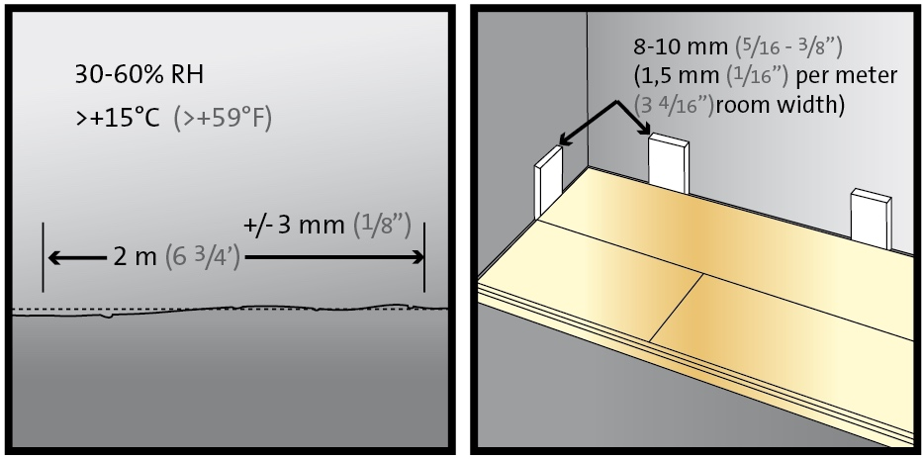

Начинайте укладку таким образом, чтобы доска была расположена шипом к стене, а длинной стороной с пазом вплотную к поверочной линейке. Далее нанесите клей в таком количестве чтобы его было достаточно для приклеивания одной доски по ширине. Всегда используйте столько клея, сколько можно использовать в течение рекомендованного производителем времени после вскрытия.

Уложите доску на клей.

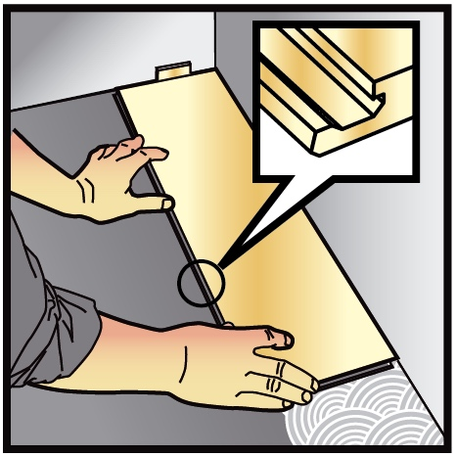

**2. Следующую доску установите под углом (примерно 30°) к торцевому стыку и прижмите вниз.**

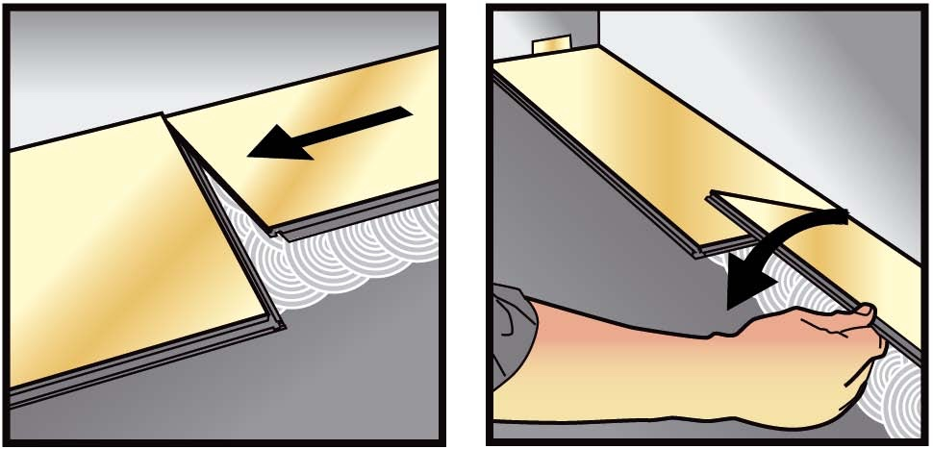

**3. Продолжайте таким же образом, пока не завершите укладку первого ряда.**

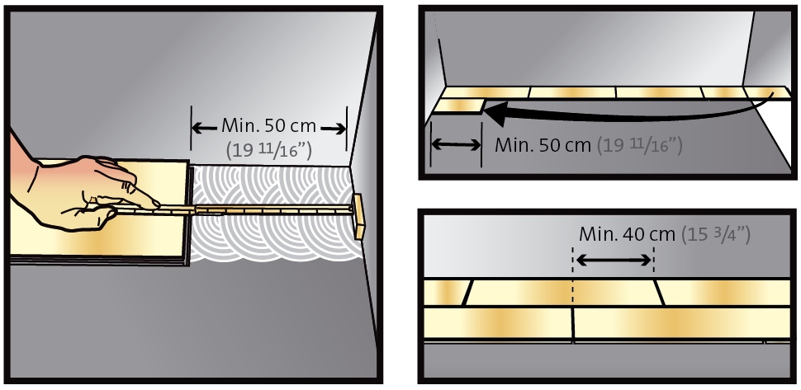

**4**. Начинайте укладку второго ряда с отрезанной доски, оставшейся от предыдущего, при условии того, что длина оставшегося фрагмента доски будет не менее 50 см. Состыкуйте ее с доской предыдущего ряда.

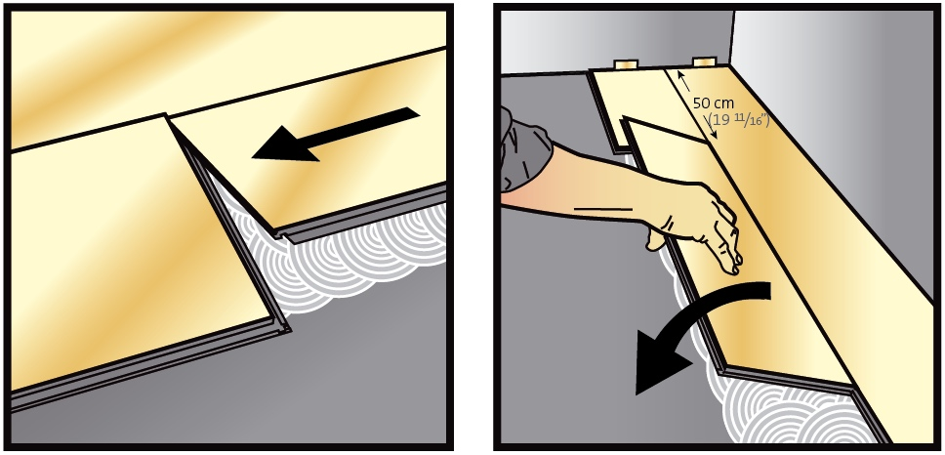

После укладки первых двух рядов убедитесь, что компенсационный зазор между стенами и досками надёжно закреплён распорными клиньями.

**5. Легонько постучите по доске деревянным бруском для подбивки, одновременно с этим слегка придавливая ее вниз.**

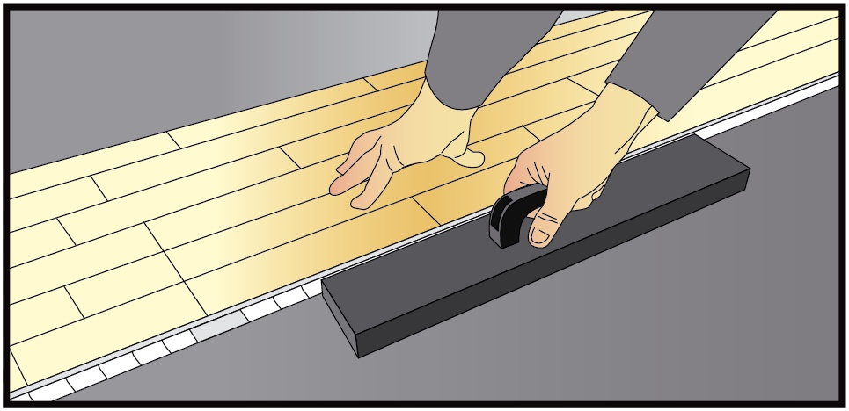

**6. Вставьте короткий конец и опустите доску.**

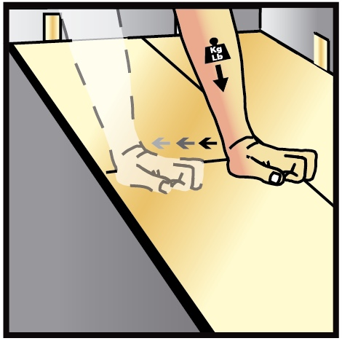

**7. Отрегулируйте расстояние до стены после укладки первых 2 - 3 рядов.**

**8. Используйте распорные клинья или фиксаторы.**

**9. Продолжите укладку следующего ряда с** с отрезанной доски, оставшейся от предыдущего ряда, при условии того, что наложение будет составлять не менее 40 см.

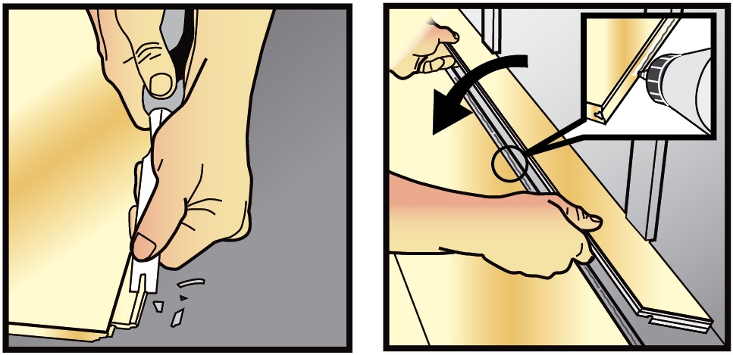

**10.** Отверстия вокруг трубопровода должны быть свободными, чтобы пол свободно перемещался. Затем отверстия прикрываются декоративными муфтами

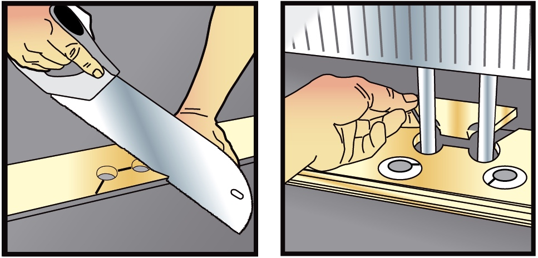

**11. Плинтусы должны быть прикреплены к стене.**

«BOENClic» можно укладывать, с любой стороны, с учетом ваших потребностей. При укладке паркетного пола «плавающим» способом в коридорах рекомендуется укладка по длине помещения. Паркет также легко демонтируется.

**Очистка**

Немедленно уберите клей, попавший на поверхность деревянного напольного покрытия во время укладки.

**Уход за полом**

Для очистки пола лучше использовать сухую или слегка влажную тряпку (слегка смоченную или тщательно отжатую). Для наилучшего результата мы рекомендуем вам регулярно использовать средства для очистки деревянных напольных покрытий. Не используйте мыло или восковые полироли.

**Предупреждение:**

Пожалуйста, не мойте пол мокрой тряпкой.

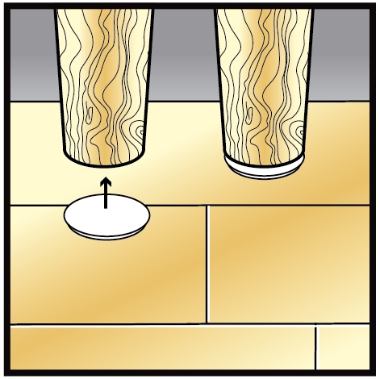

Для предотвращения повреждения поверхности вашего напольного покрытия прикрепите самоклеящиеся защитные накладки на ножки мебели.

Более подробные сведения приводятся в руководстве по уходу за напольными покрытиями «BOEN» и в бессрочной гарантии (доступно по ссылке на сайте [www.boen.com](http://www.boen.com" \t "_new)).

**BOEN PROTECT ULTRA FACTORY LACQUER**

**Очистка**

Стандартная уборка включает удаление пыли и грязи с помощью тряпки, веника или пылесоса.

Если вы моете пол, используйте чистящее средство «BOEN Cleaner» из расчета 25 мл средства на каждые 5 л воды. Для мытья пола нужно использовать влажную тряпку. При сильном загрязнении пола следует добавить больше средства для мытья пола, из расчета 50 мл на каждые 5 л воды.

Стойкие загрязнения, такие как пятна жира или подошвенные отметки, можно удалить с помощью тщательной очистки вручную или механически. Для этих целей подходит средство для удаления полиролей «BOENREMOVER». После использования этого средства обработайте паркетный пол с использованием «BOEN REFRESHER». Полы, чувствительные к влажности (например, из древесины бука), необходимо обработать средством «D505 POLISH».

**Обработка**

«BOEN REFRESHER» - представляет собой продукт, специально разработанный для регулярной обработки полированных деревянных и паркетных полов. Это средство обновляет старое и потертое покрытие, защищает его и создает полуматовую, блестящую и водоотталкивающую поверхность. Прежде чем использовать это средство, ваш пол должен быть очищенным от лака, воска и грязи. Нанесите тонкий, ровный слой средства «BOEN REFRESHER» губкой или тканью и дайте высохнуть в течение 30 минут. Только после этого вы можете вернуть на свои места мебель и ковры. Средство «BOEN REFRESHER» подходит для очистки только небольших поверхностей.

**Частота использования специальных средств для ухода за вашим напольным покрытием:**

* Для пола, подверженного умеренному воздействию, например, в спальне и в жилой комнате — приблизительно 1 - 2 раза в год;
* Для пола, подверженного среднему воздействию, например, в коридорах или офисах, где люди приходят и уходят – через каждые 1 – 2 месяца, в зависимости от интенсивности нагрузки
* Для пола, подверженного очень интенсивному воздействию, например в ресторанах, на лестничных площадках, в торговых центрах, в казармах, в школах: 1 раз в неделю или чаще, в зависимости от интенсивности нагрузки.

**Интенсивная очистка и выведение пятен:**

* Трудноудаляемые пятна от вина, фруктов, ягод, соков, сливок, безалкогольных напитков, пиво, кофе, чая лучше всего выводятся с помощью бытовых чистящих средств;
* Такая грязь, как крем для обуви, подошвенные отметки, смола, асфальт, масло, жир, шоколад лучше всего удаляется с помощью очистителей на основе бензина;
* Чернила, губную помаду, следы от шариковой ручки, типографской краски и красящей ленты можно удалить с помощью очистителей на основе этилового спирта;
* Пятна крови лучше всего очищать холодной водой.

**Важные указания для паркетных полов с защитным покрытием:**

Если ваш паркетный пол, подверженный очень интенсивному воздействию выглядит достаточно сильно изношенным, рекомендуется выполнить его шлифовку и повторное промасливание. Это необходимо для того, чтобы ваш паркетный пол прослужил вам как можно дольше. Регулярный осмотр паркетного пола следует проводить совместно со специалистом по укладке паркета.

Очистка и уход за паркетными полами BOEN с матовым покрытием.

**Лак «BOEN MATT LACQUER»**

**Очистка**

Стандартная уборка включает удаление пыли и грязи с помощью тряпки, веника или пылесоса.

Если вы моете пол, используйте чистящее средство «BOEN Cleaner» из расчета 25 мл средства на каждые 5 л воды. Для мытья пола нужно использовать влажную тряпку. При сильном загрязнении пола следует добавить больше средства для мытья пола, из расчета 50 мл на каждые 5 л воды.

Стойкие загрязнения, такие как пятна жира или подошвенные отметки, можно удалить с помощью тщательной очистки вручную или механически. Для этих целей подходит средство для удаления полиролей «BOENREMOVER». После этого обработайте паркет средством «Polish Matt» от Bona.

**Обработка**

Для полов с матовым белым пигментированным покрытием рекомендуется первоначальная обработка средством «Polish Matt» от компании Bona. «Polish Matt» - продукт, разработанный для регулярного ухода за матовыми паркетными и деревянными полами.

Это средство обновляет старое и потертое покрытие, защищает его и создает полуматовую, блестящую и водоотталкивающую поверхность. Прежде чем использовать это средство, ваш пол должен быть очищенным от лака, воска и грязи. Нанесите тонкий, ровный слой средства «Polish Matt» губкой или тканью и дайте высохнуть в течение часа. Только после этого вы можете вернуть на свои места мебель и ковры. Средство «Polish Matt» подходит для очистки только небольших поверхностей.

**Частота использования специальных средств для ухода за вашим напольным покрытием:**

* Для пола, подверженного умеренному воздействию, например, в спальне и в жилой комнате — приблизительно 1 - 2 раза в год;
* Для пола, подверженного среднему воздействию, например, в коридорах или офисах, где люди приходят и уходят – через каждые 1 – 2 месяца, в зависимости от интенсивности нагрузки
* Для пола, подверженного очень интенсивному воздействию, например в ресторанах, на лестничных площадках, в торговых центрах, в казармах, в школах: 1 раз в неделю или чаще, в зависимости от интенсивности нагрузки.

**Интенсивная очистка и выведение пятен:**

* Трудноудаляемые пятна от вина, фруктов, ягод, соков, сливок, безалкогольных напитков, пиво, кофе, чая лучше всего выводятся с помощью бытовых чистящих средств;
* Такая грязь, как крем для обуви, подошвенные отметки, смола, асфальт, масло, жир, шоколад лучше всего удаляется с помощью очистителей на основе бензина;
* Чернила, губную помаду, следы от шариковой ручки, типографской краски и красящей ленты можно удалить с помощью очистителей на основе этилового спирта;
* Пятна крови лучше всего очищать холодной водой.

**Важные указания для паркетных полов с защитным покрытием:**

Если ваш паркетный пол, подверженный очень интенсивному воздействию выглядит достаточно сильно изношенным, рекомендуется выполнить его шлифовку и повторное промасливание. Это необходимо для того, чтобы ваш паркетный пол прослужил вам как можно дольше. Регулярный осмотр паркетного пола следует проводить совместно со специалистом по укладке паркета.

**Примечание:** информация по уходу за предварительно обработанными полами, покрытыми маслом, находится в разделе «Уход за напольными покрытиями, покрытыми маслом» на сайте компании: [www.boen.com](http://www.boen.com).

Для всех типов поверхностей см. руководство по уходу BOEN на сайте компании [www.boen.com](http://www.boen.com).

**Общая информация**

Древесина – это натуральный, природный продукт, которому присуща своя структура и индивидуальное сочетание оттенков, например экзотическим породам древесины может быть свойственна минеральная эффлоресценция. Учтите также, что под воздействием солнечного света цвет древесины изменяется естественным образом (т.е. древесина может приобрести более светлый оттенок или наоборот потемнеть). В помещениях, где напольное покрытие может быть подвергнуто интенсивному воздействию солнечного света, например в комнатах с большими панорамными окнами цвет древесины также может несколько измениться. В помещении всегда нужно поддерживать оптимальную температуру и относительную влажность воздуха.

**Защита поверхности, очистка и уход**

Поверхность напольных покрытий из твердых пород древесины предварительно обрабатывается на заводе-изготовителе с использованием лака «BOEN Protect ULTRA», матового лака, масла «BOEN Ecoline» или натурального масла.

Устойчивый к царапинам лак «Protect ULTRA» отверждаемый под действием УФ-излучения, отличается высокой надежностью и повышенной устойчивостью к царапинам.

Поверхность, покрытая маслом «Ecoline» также отверждается под действием УФ-излучения. Напольные покрытия, покрытые маслом, требуют более частого и интенсивного ухода, по сравнению с лакированными полами. Мы рекомендуем использовать наши специальные средства для очистки и ухода за различными типами напольных покрытий. Наиболее эффективный способ очистки пола это его очистка с помощью сухой тряпки или пылесоса.

Если вам все же необходимо «вымыть» пол, используйте для этого влажную тряпку, и не позволяйте воде высыхать на поверхности вашего напольного покрытия.